财付通批量银行代付接口开发手册

Version: 3.6
Public date: 2014-3-17
All copyright reserved by Tenpay.com

目 录
第1章 文档描述 5
1.1 文档说明 5
1.2 版本 5
1.3 预期读者和阅读建议 5
第2章 业务描述 5
2.1 接口作用 6
2.2 银行代付接口限制 6
第3章 前期准备 6
3.1.1 业务准备 6
3.1.2 技术准备 6
第4章 接口说明 6
4.1 结构说明 7
4.1.1 接入URL 7
4.1.2 接口原理 7
4.2 批量银行代付提交接口 7
4.2.1 功能描述 7
4.2.2 需要开通功能 8
4.2.3 输入参数 8
4.2.4 返回参数 9
4.2.5 接口调用注意事项（重要） 9
4.3 批量银行代付查询接口 10
4.3.1 功能描述 10
4.3.2 需要开通功能 10
4.3.3 输入参数 10
4.3.4 返回参数 11
4.3.5 接口调用注意事项（重要） 13
4.4 退票查询接口 15
4.4.1 功能描述 15
4.4.2 需要开通功能 16
4.4.3 请求参数 16
4.4.4 返回参数 17
4.4.5 接口调用注意事项（重要） 18
4.5 对账单下载接口 19
4.5.1 功能描述 19
4.5.2 需要开通功能 19
4.5.3 请求参数 19
4.5.4 返回结果参数 19
4.5.5 接口调用注意事项（重要） 21
第5章 附录和枚举 21
5.1 付款到账时间 22
5.2 银行编码 22
5.3 开户地区编码 24
5.3.1 北京 24
5.3.2 上海 24
5.3.3 天津 24
5.3.4 重庆 24
5.3.5 河北 25
5.3.6 山西 25
5.3.7 内蒙古 26
5.3.8 辽宁 26
5.3.9 吉林 27
5.3.10 黑龙江 27
5.3.11 江苏 27
5.3.12 浙江 28
5.3.13 安徽 28
5.3.14 福建 29
5.3.15 江西 29
5.3.16 山东 30
5.3.17 河南 30
5.3.18 湖北 31
5.3.19 湖南 31
5.3.20 广东 32
5.3.21 广西 33
5.3.22 海南 33
5.3.23 四川 33
5.3.24 贵州 34
5.3.25 云南 35
5.3.26 西藏 35
5.3.27 陕西 36
5.3.28 甘肃 36
5.3.29 宁夏 36
5.3.30 青海 37
5.3.31 新疆 37
5.4 安全性说明 38
5.5 代付查询 38
5.6 代付明细查询 39
5.7 电子回单 40
5.8 对账单下载 41
5.9 财付通对应付款银行说明 41
5.10 财付通付款手机短信通知格式 42
5.11 系统错误码 42
5.12 付款失败错误码 43
5.13 退票说明 45

文档描述

文档说明
本操作手册用来指导财付通商户实现与财付通银行代付接口的顺利对接。请相关技术人员详细阅读本手册。
文中红色的内容表示要重点注意的内容。

版本
修订日期 | 修订内容 | 修订版本 | 修订人
2007-6-18 | 创建 | 1.0 | erickenwu
2009-8-5 | 修订 | 2.0 | fadyzhuang
2011-5-22 | 增加付款接收手机号参数 | 3.0 | amoszhang
2011-7-8 | 增加界面查询说明 | 3.1 | Sprucezhang
2011-9-15 | 增加中国邮政储蓄银行银行编码 | 3.2 | amoszhang
2012-8-9 | 升级查询接口版本1.1返回批次状态和退票记录 | 3.3 | kaiwu
2013-9-27 | 升级查询接口版本1.2返回最后修改时间、错误码、错误码中文描述节点 | 3.4 | weiminlin
2014-1-20 | 更新批次状态说明、到账时间表格 | 3.5 | weiminlin
2014-03-17 | 增加接口调用注意事项、对账单下载接口 | 3.6 | weiminlin

预期读者和阅读建议
商户开发人员、技术支持人员、财务人员

业务描述

接口作用
财付通批量银行代付是对商户账户内的可支配金额，批量转账到用户的银行卡中的解决方案。

银行代付接口限制
- 银行代付接口不是一个实时到账接口，接口调用成功只代表信息已经提交到财付通，财付通汇总后再提交到银行，银行到账也有一定延迟，一般1~2个工作日后可以到账（各银行的到账时间不同）。
- 代付接口调用成功后，有可能由于填写用户银行账户信息不完整或其他原因，导致付款失败。商户必须通过查询接口确认用户是否到账。
- 代付接口中需要按照财付通要求，填写开户地区、开户城市、支行名称等银行信息。

前期准备

业务准备
由于银行代付操作中，会验证商户发起请求的IP、权限等，所以在此之前，需要先申请操作权限以及配置信任IP列表。
申请此业务功能，请联系财付通商务人员

技术准备
因为该接口基于https的安全通信机制，因此商户在选择开发语言时需要能支持HTTPS协议通讯。

接口说明
接口协议源数据为XML格式字符串，源数据经过编码和加密之后生成接口参数。商户端需要完成加密，传输，证书验证等功能的开发。

结构说明

接入URL
https://mch.tenpay.com/cgi-bin/mchbatchtransfer.cgi
支持POST方式。如果付款数据太多，使用GET方式会有问题，建议统一使用POST方式。

接口原理
财付通接口接收两个参数，content和abstract，商户访问的形式是https://mch.tenpay.com/cgi-bin/mchbatchtransfer.cgi?content=***&abstract=***。
这两个参数值的具体生成规则是：
- 按照4.2、4.3节的规则生成XML字符串A；
- 对A进行BASE64编码生成B；
- 对B进行MD5生成C（小写）；
- C后面加上商户的key再进行一次MD5，生成D（小写）；
计算公式如下：
content的值为:B=base64_encode(XML字符串);
abstract的值为:D=md5(md5(content)+key)，加号表示连接，不要参与md5.

注解：XML字符串是请求参数的原始值按照XML格式拼接起来，参数顺序按照ASCII码排序，去掉空格和回车换行。

批量银行代付提交接口

功能描述
批量银行代付功能,此接口只是记录商户传入的批量银行代付的信息，实际的银行代付操作由财付通系统的后台批处理程序完成，所以此接口只会返回上传记录的处理结果，银行代付的处理结果由批量银行代付查询接口返回。一个批次支持最多2万笔记录。

需要开通功能
需要开通"批量银行代付接口"的权限。

输入参数
<?xml version="1.0" encoding="GB2312" ?>
<root>
<op_code>1013</op_code>
<op_name>batch_draw</op_name>
<op_user>操作员</op_user>
<op_passwd>操作员密码（密码明文做MD5后的值）</op_passwd>
<op_time>操作时间（yyyyMMddHHmmssSSS）</op_time>
<sp_id>商户机构ID</sp_id>
<package_id>包序列ID（YYYYMMDDXXX，长度不超过30),批次号不能重复</package_id>
<total_num>总笔数</total_num>
<total_amt>总金额(以分为单位)</total_amt>
<client_ip>客户端IP地址</client_ip>
<record_set>
<record>
<serial>单笔序列号（同一个批次内的明细序号要保证唯一，不能超过32个字符）</serial>
<rec_bankacc>收款方银行帐号</rec_bankacc>
<bank_type>银行类型（每个银行对应的4位数字编码）</bank_type>
<rec_name>收款方真实姓名（个人名称大于等于4个字节，公司名称大于等于9个字节）</rec_name>
<pay_amt>付款金额(以分为单位)</pay_amt>
<acc_type>账户类型(1为个人账户,2为公司账户)</acc_type>
<area>开户地区(1～2位数字编码，不支持汉字，参考5.2和5.3章节填写要求；如果银行不验证，可以填写为0)</area>
<city>开户城市(1～4位数字编码，不支持汉字，参考5.2和5.3章节填写要求；如果银行不验证，可以填写为0)</city>
<subbank_name>支行名称（汉字，参考5.2章节填写要求；如果银行不验证，可以填写为全角空格）</subbank_name>
<desc>付款说明</desc>
<recv_mobile>付款接收通知手机号</recv_mobile>
</record>
...(每一笔明细对应一个record结点)
</record_set>
</root>
说明：total_num标识该批次包含的所有明细的总笔数，必须等于<record>结点的个数。total_amt表示该批次包含的所有明细的金额的总和，必须等于每个<record>结点中付款金额(<pay_amt>的值)之和。

返回参数
<?xml version="1.0" encoding="GB2312" ?>
<root>
<charset>GB2312</charset>
<op_code>1013</op_code>
<op_name>batch_draw</op_name>
<op_user>提交人ID</op_user>
<op_time>操作时间（yyyyMMddHHmmssSSS）</op_time>
<package_id>包序列ID（YYYYMMDDXXX）</package_id>
<result>(本接口result恒为空)/result>
<retcode>返回码：0或00-提交成功，其他见5.11的说明。对于返回非0或00的错误码，商户必须调用查询接口确认批次状态。</retcode>
<retmsg>错误内容描述</retmsg>
</root>

接口调用注意事项（重要）
- 字符编码必须是GBK编码；
- 批次号需保证全局唯一，不是当天唯一，格式没有特殊要求，长度限制为30个字符，同一个批次在服务器端只会被处理一次；
- 同一个批次内的统计数据必须和明细数据匹配，如总金额必须等于明细记录金额之和，总记录数必须与明细记录数相同；
- 同一个批次内的明细序号要保证唯一，不能超过32个字符，批次号和明细序号唯一确定一条记录；
- 支行名称必须包含如下信息:银行,农村信用合作社,支行,分理处,办事处,营业部,信用社；支行名称前面必须包括完整的银行名称，如“中国邮政储蓄银行深圳南山支行”，不能只填写“深圳南山支行”
- 鉴于XML的可扩展性，返回参数可能会有新增，且顺序并不一定完全遵循此文档规范；
- 调用代付提交接口收到财付通返回retcode为0或00，表示代付请求提交成功，不代表付款成功，最终的付款结果需要调用查询接口确认。
- 调用代付提交接口报网络异常、没有收到财付通返回报文，或者财付通返回retcode非0或00，不能当作失败，只能当作处理中，需要调用查询接口确认，或者检查请求参数是否有误。
- 除5.11章节描述的错误码之外的错误，财付通均不能保证已经操作成功或者失败，需要通过财付通网站或者查询接口进行二次确认。只有明确收到财付通返回付款失败的，才能重新发起付款，否则会有资金损失。

批量银行代付查询接口

功能描述
批量银行代付查询接口，查询指定批次的批量银行代付结果。

需要开通功能
需要开通"批量银行代付"的权限。

输入参数
<?xml version="1.0" encoding="GB2312" ?>
<root>
<op_code>1014</op_code>
<op_name>batch_draw_query</op_name>
<service_version>1.2</service_version>
<op_user>提交人ID</op_user>
<op_passwd>操作员密码（密码明文做MD5后的值）</op_passwd>
<op_time>操作时间（yyyyMMddHHmmssSSS）</op_time>
<sp_id>商户机构ID</sp_id>
<package_id>包序列ID（YYYYMMDDXXX，长度不超过30）</package_id>
<client_ip>客户端IP地址</client_ip>
</root>
说明：package_id是调用批量银行代付接口时指定的包序列ID。

返回参数
<?xml version="1.0" encoding="GB2312" ?>
<root>
<op_code>1014</op_code>
<op_name>batch_draw_query</op_name>
<op_user>提交人ID</op_user>
<op_time>操作时间（yyyyMMddHHmmssSSS）</op_time>
<package_id>包序列ID（YYYYMMDDXXX）</package_id>
<retcode>返回码：0或00-查询成功</retcode>
<retmsg>错误内容描述</retmsg>
<result> <!--本结构只有在返回码为0或00时有意义-->
<trade_state>批次状态（1初始状态，2待审核，3可付款，4付款失败，5处理中，6受理完成,7已取消）</trade_state>
<total_count >总笔数</total_count>
<total_fee>总金额</total_fee>
<succ_count>成功笔数</succ_count>
<succ_fee>成功金额</succ_fee>
<fail_count>失败笔数</fail_count>
<fail_fee>失败金额</fail_fee>
<origin_set>
<origin_total>初始状态条数</origin_total>
<origin_rec>
<serial>单笔序列号</serial>
<rec_bankacc>收款方银行帐号</rec_bankacc>
<bank_type>银行类型</bank_type>
<rec_name>收款方真实姓名</rec_name>
<pay_amt>付款金额(以分为单位)</pay_amt>
<acc_type>账户类型></acc_type>
<area>开户地区</area>
<city>开户城市</city>
<subbank_name>支行名称</subbank_name>
<desc>付款说明</desc>
<modify_time>最后修改时间，格式：yyyy-MM-dd HH:mm:ss</modify_time>
</origin_rec>
</origin_set>
<success_set>
<suc_total>成功条数</suc_total>
<suc_rec>
<serial>单笔序列号</serial>
<rec_bankacc>收款方银行帐号</rec_bankacc>
<bank_type>银行类型</bank_type>
<rec_name>收款方真实姓名</rec_name>
<pay_amt>付款金额(以分为单位)</pay_amt>
<acc_type>账户类型></acc_type>
<area>开户地区</area>
<city>开户城市</city>
<subbank_name>支行名称</subbank_name>
<desc>付款说明</desc>
<modify_time>最后修改时间，格式：yyyy-MM-dd HH:mm:ss</modify_time>
</suc_rec>
</success_set>
<tobank_set>
<tobank_total>已提交银行条数</tobank_total>
<tobank_rec>
<serial>单笔序列号</serial>
<rec_bankacc>收款方银行帐号</rec_bankacc>
<bank_type>银行类型</bank_type>
<rec_name>收款方真实姓名</rec_name>
<pay_amt>付款金额(以分为单位)</pay_amt>
<acc_type>账户类型></acc_type>
<area>开户地区</area>
<city>开户城市</city>
<subbank_name>支行名称</subbank_name>
<desc>付款说明</desc>
<modify_time>最后修改时间，格式：yyyy-MM-dd HH:mm:ss</modify_time>
</tobank_rec>
</tobank_set>
<fail_set>
<fail_total>失败条数</fail_total>
<fail_rec>
<serial>单笔序列号</serial>
<rec_bankacc>收款方银行帐号</rec_bankacc>
<bank_type>银行类型</bank_type>
<rec_name>收款方真实姓名</rec_name>
<pay_amt>付款金额(以分为单位)</pay_amt>
<acc_type>账户类型></acc_type>
<area>开户地区</area>
<city>开户城市</city>
<subbank_name>支行名称</subbank_name>
<desc>失败原因</desc>
<err_code>付款失败错误码，参考5.12章节</err_code>
<err_msg>付款失败中文描述</err_msg>
<modify_time>最后修改时间，格式：yyyy-MM-dd HH:mm:ss</modify_time>
</fail_rec>
</fail_set>
<handling_set>
<handling_total>处理中条数</handling_total>
<handling_rec>
<serial>单笔序列号</serial>
<rec_bankacc>收款方银行帐号</rec_bankacc>
<bank_type>银行类型</bank_type>
<rec_name>收款方真实姓名</rec_name>
<pay_amt>付款金额(以分为单位)</pay_amt>
<acc_type>账户类型></acc_type>
<area>开户地区</area>
<city>开户城市</city>
<subbank_name>支行名称</subbank_name>
<desc>付款说明</desc>
<modify_time>最后修改时间，格式：yyyy-MM-dd HH:mm:ss</modify_time>

</handling_rec>
</handling_set>
<return_ticket_set>
<ret_ticket_total>退票条数</ret_ticket_total>
<ret_ticket_rec>
<serial>单笔序列号</serial>
<rec_bankacc>收款方银行帐号</rec_bankacc>
<bank_type>银行类型</bank_type>
<rec_name>收款方真实姓名</rec_name>
<pay_amt>付款金额(以分为单位)</pay_amt>
<acc_type>账户类型></acc_type>
<area>开户地区</area>
<city>开户城市</city>
<subbank_name>支行名称</subbank_name>
<desc>付款说明</desc>
<modify_time>最后修改时间，格式：yyyy-MM-dd HH:mm:ss</modify_time>
</ret_ticket_rec>
</return_ticket_set>
</result>
</root>

接口调用注意事项（重要）
- 收到财付通返回retcode为0或00时，代表查询接口调用成功，可以进一步判断批次状态trade_state：
如果trade_state为1、2、3、5，代表是处理中（中间态），需要后续再调用查询接口查询；如果trade_state为4、7，代表整个批次都是失败（最终态）；
如果trade_state为6，代表银行处理完成（最终态），需要进一步判断明细的状态。fail_set为明确失败，success_set为成功，return_ticket_set为退票。
- 调用查询接口报网络异常、没有收到财付通返回报文或者收到财付通返回retcode非03020165、0、00，表示查询失败，需要重新发起查询或检查请求参数是否有误。
- 收到财付通返回retcode为03020165，代表批次不存在，财付通系统没有接收到该批次数据，可以当作整个批次失败处理。

返回码（retcode） | 描述 | 建议操作
0或00 | 查询成功 | 需要根据trade_state判断批次状态，根据result结点里面的内容说明了批次中每笔记录的状态
其他错误（见5.11错误码说明） | 调用批量银行代付接口查询批次状态 | 调用批量银行代付接口查询批次状态

批次状态（trade_state） | 描述 | 处理阶段
1初始状态 | 财付通已经接收到代付的送盘数据 | 财付通处理阶段，中间态。此时不会返回rec明细节点，需要商户后续再调用查询接口查询
2待审核 | 开通了审核功能才有的状态，如未开通审核功能，不会出现该状态 | 财付通处理阶段，中间态。需要商户后续再调用查询接口查询
3可付款 | 财付通校验数据完毕或者审核通过之后，发送银行前的状态 | 财付通处理阶段，中间态。需要商户后续再调用查询接口查询
4付款失败 | 整个批次付款失败 | 最终态。此时可能没有返回rec明细节点，商户可以直接把批次内的所有明细都设置为失败。
5处理中 | 已送银行处理 | 银行处理阶段，中间态。需要商户后续再调用查询接口查询
6受理完成 | 已收到银行返回结果 | 最终态。商户需要核对result中明细状态，success_set中为明确成功记录，fail_set为明确失败记录，return_ticket_set为退票
7已取消 | 审核不通过，取消批次后的状态 | 最终态。

当查询成功时,result结点下是每笔明细的信息，财付通系统批处理程序会间歇性的处理每条记录，直到每条记录处理成功或者失败，但是处理的过程中会有中间状态，每笔明细的状态有6种，以下是每种状态的描述：
1、初始状态（origin_set里面的记录）： 还没有经过处理，最终会转化为成功或失败。
2、成功状态（success_set里面的记录)：付款已经成功，资金已转入银行账户。部分银行付款成功后可能存在退票，请参考5.13退票说明。
3、已提交银行状态（tobank_set里面的记录):付款需求已提交，等待财务处理，资金还未转入银行账户，最终会转化为成功或失败。
4、失败状态（fail_set里面的记录)：付款失败。
5、处理中状态(handling_set里面的记录)： 正在处理中，最终会转化为成功或失败。
6、已退票状态（return_ticket_set里面的记录）：银行退票记录。版本号service_version为1.2时返回该节点。
特别说明：版本号service_version为1.2时返回最后修改时间（modify_time）节点，失败的记录返回错误码（err_code）和错误码中文描述（err_msg）节点。

退票查询接口

功能描述
退票查询接口，查询代付退票信息。如果发生退票，说明付款记录最终是失败的，资金会回到商户号，需要核实退票原因（通常是收款方信息有误），更新资料之后再重新发起付款。
T+1日只能查询到T日以及T日之前的退票记录，不能查询到T+1日产生的退票记录。查询时间段不能超过30天。

需要开通功能
需要开通"批量银行代付"的权限。

请求参数
请求URL：https://mch.tenpay.com/cgi-bin/agent_pay_refund.cgi
带证书双向HTTPS通讯，通过GET或POST请求
字段名 | 变量名 | 必填 | 类型 | 说明
协议参数
签名方式 | sign_type | 否 | String(8) | 签名类型，取值：MD5、RSA，默认：MD5
接口版本 | service_version | 否 | String(8) | 版本号，默认为1.0
字符集 | input_charset | 否 | String(8) | 字符编码,取值：GBK、UTF-8，默认：GBK。
签名 | sign | 是 | String(32) | 签名
密钥序号 | sign_key_index | 否 | Int | 多密钥支持的密钥序号，默认1
业务参数
商户号 | partner | 是 | String(10) | 商户号,由财付通统一分配的10位正整数(120XXXXXXX)号
开始时间 | start_time | 是 | String(14) | 退票的开始时间，格式为yyyyMMddHHmmss，如2009年12月25日9点10分10秒表示为20091225091010。时区为GMT+8 beijing。该时间取自商户服务器
结束时间 | end_time | 是 | String(14) | 退票的结束时间，格式为yyyyMMddHHmmss，如2009年12月25日9点10分10秒表示为20091225091010。时区为GMT+8 beijing。该时间取自商户服务器
买方财付通账号 | bank_type | 否 | String(64) | 银行编码
收款方银行帐号 | rec_bankacc | 否 | String(32) | 收款方银行帐号
收款方真实姓名 | rec_name | 否 | String(32) | 收款方真实姓名

返回参数
字段名 | 变量名 | 必填 | 类型 | 说明
协议参数
签名方式 | sign_type | 否 | String(8) | 签名类型，取值：MD5、RSA，默认：MD5
接口版本 | service_version | 否 | String(8) | 版本号，默认为1.0
字符集 | input_charset | 否 | String(8) | 字符编码,取值：GBK、UTF-8，默认：GBK。
签名 | sign | 是 | String(32) | 签名
密钥序号 | sign_key_index | 否 | Int | 多密钥支持的密钥序号，默认1
业务参数
商户号 | partner | 是 | String(10) | 商户号,由财付通统一分配的10位正整数(120XXXXXXX)号
返回码 | retcode | 是 | String(8) | 返回代码，0表示成功，非0表示失败或不确定
返回信息 | retmsg | 是 | String(255) | 返回信息
退票笔数 | cancel_count | 是 | Int | 退票笔数
单笔数据汇总 | cancel_set | 是 | String(32) | cancel_set下包含下级xml，每条记录一个cancel_rec节点，cancel_rec下节点内容见“cancel_rec说明”
cancel_rec说明：
字段名 | 变量名 | 必填 | 类型 | 说明
提现单号 | draw_id | 是 | String(21) | 提现单号
包序列号，批次号 | package_id | 是 | String（16） | 批次号
单笔序列号 | serial | 是 | String(32) | 单笔序列号
付款金额 | pay_amt | 是 | Int | 付款金额(以分为单位)
银行编码 | bank_type | 是 | Sting(4) | 银行编码
代付发起时间 | draw_time | 是 | String(14) | 代付发起时间，格式为yyyy-mm- dd HH：mm：ss，如2009年12月27日9点10分10秒表示为2009-12-27 09:10:10。时区为GMT+8 beijing。该时间取自财付通服务器
退票时间 | cancel_time | 是 | String(14) | 退票时间，格式为yyyy-mm- dd HH：mm：ss，如2009年12月27日9点10分10秒表示为2009-12-27 09:10:10。时区为GMT+8 beijing。该时间取自财付通服务器
退票原因 | cancel_res | 是 | String(256) | 退票原因

<?xml version="1.0" encoding="GB2312" ?>
<root>
<retcode>返回码：0-查询成功</retcode>
<retmsg>错误内容描述</retmsg>
<partner>商户号</partner>
<cancel_count>退票笔数</cancel_count>
<sign>签名</sign>
<cancel_set><!--本结构只有在返回码为0有意义-->
<cancel_rec>
<draw_id>提现单号</draw_id>
<package_id>包序列ID（YYYYMMDDXXX，长度不超过30)</package_id>
<serial>单笔序列号</serial>
<pay_amt>付款金额(以分为单位)</pay_amt>
<bank_type>银行编码</bank_type>
<draw_time>代付发起时间</draw_time>
<cancel_time>退票产生时间</cancel_time>
<cancel_res>退票原因</cancel_res>
</cancel_rec>
<cancel_rec>
<!--……-->
</cancel_rec>
<cancel_set>
</root>

接口调用注意事项（重要）
1. 收到财付通返回retcode为0，验证财付通签名正确之后，解析返回报文cancel_set节点的数据做进一步处理。
2. 调用查询接口报网络异常、没有收到财付通返回报文或者收到财付通返回retcode非0，表示查询失败，需要重新发起查询或检查请求参数是否有误。

对账单下载接口

功能描述
商户根据日期下载代付对账单， T+1日只能下载T日或之前的对账单，对账单只显示成功记录。

需要开通功能
需要开通"批量银行代付"的权限

请求参数
请求url：https://mch.tenpay.com/cgi-bin/i_mch_draw_down_bill.cgi

字段名 | 变量名 | 必填 | 类型 | 说明
协议参数
签名方式 | sign_type | 否 | String(8) | 签名类型，取值：MD5，暂只支持MD5
接口版本 | service_version | 否 | String(8) | 版本号，1.0
字符集 | input_charset | 否 | String(8) | 字符编码,取值：GBK，暂只支持GBK
签名 | sign | 是 | String(32) | 签名
密钥序号 | sign_key_index | 否 | Int | 多密钥支持的密钥序号，默认1
商户号 | partner | 是 | String(10) | 商户号,由财付通统一分配的10位正整数(120XXXXXXX)号
业务参数
操作员帐号 | op_user | 是 | String（15） |  | 发起请求的帐号
操作员密码 | op_passwd | 是 | String（32） |  | 账号密码，明文密码做MD5后的值
日期 | date | 是 | String（8） |  | 格式为YYYYMMDD
文件类型 | file_type | 是 | String(16) |  | batch_draw银行代付
文件格式 | file_ext | 否 | String(8) |  | 支持的格式，缺省为xml格式

返回结果参数
数据按XML的格式实时返回
字段名 | 变量名 | 必填 | 类型 | 说明
协议参数
签名方式 | sign_type | 否 | String(8) | 签名类型，取值：MD5，暂只支持MD5
接口版本 | service_version | 否 | String(8) | 版本号，默认为1.0
字符集 | input_charset | 否 | String(8) | 字符编码,取值：GBK，暂只支持GBK
签名 | sign | 是 | String(32) | 签名.如果retcode非0，签名无效
密钥序号 | sign_key_index | 否 | Int | 多密钥支持的密钥序号，默认1
业务参数
返回状态码 | retcode | 是 | Int | 返回状态码，0表示成功，其他失败
返回信息 | retmsg | 否 | String(64) | 返回信息.如果retcode为0，返回OK  如果retcode非0，返回错误原因
日期 | date | 是 | String(8) | 日期，与请求一致
文件MD5 | file_md5 | 是 | String(32) | 对file_body的文件内容做MD5，转换成大写字符
文件内容 | file_body | 是 |  | 对账单文件内容，CSV格式。该字段不参与签名

file_body格式如下：
日期,总笔数, 总金额(元)
20130721,1,0.01
财付通订单号,包序列号,单笔序列号,收款方账号,收款方名称,付款金额(元),账户类型,卡类型,银行类型,支行名称,开户地区,开户城市,手机号,交易时间,付款说明,商户订单号,商户备注,备用,业务类型
104123456789,20130625001,1,12345,张三,0.01,个人,银行卡,建设银行,建设银行深圳南山支行,广东,深圳，13612345678,2013-06-25 08:15:41,测试,,,,非实时
1、每行以\r\n作为换行符，每个字段以“，”隔开。
2、每个字段的内容不允许有换行符和“,”

返回报文示例：
<?xml version="1.0" encoding="GB2312" ?>
<root>
<sign>F394D9827A1CAAA51D3D9D61ECED1438</sign>
<retcode>0</retcode>
<retmsg>OK</retmsg>
<date>20131112</date>
<file_md5>7F37CB81101A5E79A28E45226A5D3784</file_md5>
<file_body><![CDATA[日期,总笔数,总金额(元)
20131112,2,1.01
财付通订单号,包序列号,单笔序列号,收款方账号,收款方名称,付款金额(元),账户类型,卡类型,银行类型,支行名称,开户地区,开户城市,手机号,交易时间,付款说明,商户订单号,商户备注,备用,业务类型
104201311141375307493,20131113223346335,1,62284811111111111,张三,0.01,个人,借记卡,农业银行, ,浙江,温州,,2013-11-12 08:48:01,Testing Tenpay API,,,,非实时
104201311141375163812,201311130000000000005555,201311130000000000017839,4367421111111111111,李四,1.00,个人,借记卡,建设银行, ,0,0,,2013-11-12 08:48:13,其他费用,,,,非实时
]]></file_body>
</root>

接口调用注意事项（重要）
1. 收到财付通返回retcode为0，验证文件MD5、财付通签名都正确之后，解析返回报文file_body节点的数据做进一步处理。
2. 调用接口报网络异常、没有收到财付通返回报文或者收到财付通返回retcode非0，表示接口调用失败，需要重新发起或检查请求参数是否有误。

附录和枚举

付款到账时间
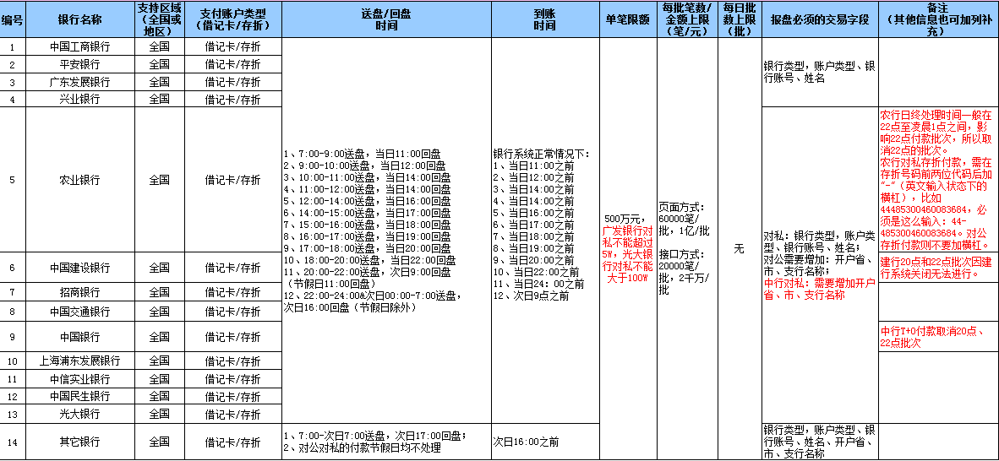

银行编码
银行类型填写银行编号，请按以下格式填写：
银行类型 | 银行编码
招商银行 | 1001
中国工商银行 | 1002
中国建设银行 | 1003
上海浦东发展银行 | 1004
中国农业银行 | 1005
兴业银行 | 1009
北京银行 | 1032
中国光大银行 | 1022
中国民生银行 | 1006
中信实业银行 | 1021
广东发展银行 | 1027
平安银行(含深发展) | 1010
中国银行 | 1026
中国交通银行 | 1020
中国邮政储蓄银行/邮政储汇 | 1066
其他银行 | 1099
每笔付款内容要填写的“省市开户行”的要求，银行之间存在差异，现阶段要求如下：
(注：Y表示银行有校验，N表示银行无校验。由于目前接口要求省市开户行字段必填，对值为N的银行，对应的字段需要填写一个固定值)
银行名称 | 业务类型 | 省份城市 | 支行名称
中国工商银行 | 对公 | N | N
中国工商银行 | 对私 | N | N
中国农业银行 | 对公 | Y | Y
中国农业银行 | 对私 | N | N
中国建设银行 | 对公 | Y | Y
中国建设银行 | 对私 | N | N
中国银行 | 对公 | Y | Y
中国银行 | 对私 | Y | Y
招商银行 | 对公 | Y | Y
招商银行 | 对私 | N | N
中国交通银行 | 对公 | Y | N
中国交通银行 | 对私 | N | N
中信实业银行 | 对公 | Y | Y
中信实业银行 | 对私 | N | N
上海浦东发展银行 | 对公 | Y | Y
上海浦东发展银行 | 对私 | N | N
广东发展银行 | 对公 | N | N
广东发展银行 | 对私 | N | N
中国民生银行 | 对公 | Y | Y
中国民生银行 | 对私 | N | N
中国光大银行 | 对公 | Y | Y
中国光大银行 | 对私 | N | N
兴业银行 | 对公 | N | N
兴业银行 | 对私 | N | N
平安银行 | 对公 | N | N
平安银行 | 对私 | N | N
其他银行 | 对公 | Y | Y
其他银行 | 对私 | Y | Y
Y:代表必填项目；N：代表不必填项

开户地区编码

北京
省份 | 城市 | 省份代码 | 城市代码
北京 | 北京 | 1 | 10

上海
省份 | 城市 | 省份代码 | 城市代码
上海 | 上海 | 2 | 21

天津
省份 | 城市 | 省份代码 | 城市代码
天津 | 天津 | 3 | 22

重庆
省份 | 城市 | 省份代码 | 城市代码
重庆 | 重庆 | 4 | 23
重庆 | 涪陵市 | 4 | 230
重庆 | 万州市 | 4 | 231
重庆 | 黔江市 | 4 | 232

河北
省份 | 城市 | 省份代码 | 城市代码
河北 | 石家庄 | 5 | 311
河北 | 张家口 | 5 | 313
河北 | 承德 | 5 | 314
河北 | 秦皇岛 | 5 | 335
河北 | 唐山 | 5 | 315
河北 | 廊坊 | 5 | 316
河北 | 保定 | 5 | 312
河北 | 沧州 | 5 | 317
河北 | 衡水 | 5 | 318
河北 | 邢台 | 5 | 319
河北 | 邯郸 | 5 | 310

山西
省份 | 城市 | 省份代码 | 城市代码
山西 | 太原 | 6 | 351
山西 | 大同 | 6 | 352
山西 | 朔州 | 6 | 349
山西 | 阳泉 | 6 | 353
山西 | 长治 | 6 | 355
山西 | 晋城 | 6 | 356
山西 | 忻州 | 6 | 350
山西 | 离石 | 6 | 358
山西 | 晋中 | 6 | 354
山西 | 临汾 | 6 | 357
山西 | 运城 | 6 | 359
山西 | 吕梁市 | 6 | 242

内蒙古
省份 | 城市 | 省份代码 | 城市代码
内蒙古 | 呼和浩特 | 7 | 471
内蒙古 | 包头 | 7 | 472
内蒙古 | 乌海 | 7 | 473
内蒙古 | 赤峰 | 7 | 476
内蒙古 | 海拉尔 | 7 | 470
内蒙古 | 乌兰浩特 | 7 | 482
内蒙古 | 通辽 | 7 | 475
内蒙古 | 锡林浩特 | 7 | 479
内蒙古 | 集宁 | 7 | 474
内蒙古 | 东胜 | 7 | 477
内蒙古 | 临河 | 7 | 478
内蒙古 | 阿拉善左旗 | 7 | 483
内蒙古 | 巴彦淖尔市 | 7 | 480
内蒙古 | 鄂尔多斯市 | 7 | 489
内蒙古 | 呼伦贝尔市 | 7 | 481
内蒙古 | 乌兰察布市 | 7 | 484
内蒙古 | 锡林郭勒盟 | 7 | 485
内蒙古 | 兴安盟 | 7 | 486

辽宁
省份 | 城市 | 省份代码 | 城市代码
辽宁 | 沈阳 | 8 | 24
辽宁 | 朝阳 | 8 | 421
辽宁 | 阜新 | 8 | 418
辽宁 | 铁岭 | 8 | 410
辽宁 | 抚顺 | 8 | 413
辽宁 | 本溪 | 8 | 414
辽宁 | 辽阳 | 8 | 419
辽宁 | 鞍山 | 8 | 412
辽宁 | 丹东 | 8 | 415
辽宁 | 大连 | 8 | 411
辽宁 | 营口 | 8 | 417
辽宁 | 盘锦 | 8 | 427
辽宁 | 锦州 | 8 | 416
辽宁 | 葫芦岛 | 8 | 429

吉林
省份 | 城市 | 省份代码 | 城市代码
吉林 | 长春 | 9 | 431
吉林 | 白城 | 9 | 436
吉林 | 松原 | 9 | 438
吉林 | 吉林 | 9 | 432
吉林 | 四平 | 9 | 434
吉林 | 辽源 | 9 | 437
吉林 | 通化 | 9 | 435
吉林 | 白山 | 9 | 439
吉林 | 延吉 | 9 | 433
吉林 | 延边州 | 9 | 247

黑龙江
省份 | 城市 | 省份代码 | 城市代码
黑龙江 | 哈尔滨 | 10 | 451
黑龙江 | 齐齐哈尔 | 10 | 452
黑龙江 | 黑河 | 10 | 456
黑龙江 | 大庆 | 10 | 459
黑龙江 | 伊春 | 10 | 458
黑龙江 | 鹤岗 | 10 | 468
黑龙江 | 佳木斯 | 10 | 454
黑龙江 | 双鸭山 | 10 | 469
黑龙江 | 七台河 | 10 | 464
黑龙江 | 鸡西 | 10 | 467
黑龙江 | 牡丹江 | 10 | 453
黑龙江 | 绥化 | 10 | 455
黑龙江 | 加格达奇 | 10 | 457
黑龙江 | 大兴安岭地区 | 10 | 285

江苏
省份 | 城市 | 省份代码 | 城市代码
江苏 | 南京 | 11 | 25
江苏 | 苏州 | 11 | 512
江苏 | 徐州 | 11 | 516
江苏 | 连云港 | 11 | 518
江苏 | 宿迁 | 11 | 527
江苏 | 淮安 | 11 | 517
江苏 | 盐城 | 11 | 515
江苏 | 扬州 | 11 | 514
江苏 | 泰州 | 11 | 523
江苏 | 南通 | 11 | 513
江苏 | 镇江 | 11 | 511
江苏 | 常州 | 11 | 519
江苏 | 无锡 | 11 | 510

浙江
省份 | 城市 | 省份代码 | 城市代码
浙江 | 杭州 | 12 | 571
浙江 | 湖州 | 12 | 572
浙江 | 嘉兴 | 12 | 573
浙江 | 舟山 | 12 | 580
浙江 | 宁波 | 12 | 574
浙江 | 绍兴 | 12 | 575
浙江 | 金华 | 12 | 579
浙江 | 台州 | 12 | 576
浙江 | 温州 | 12 | 577
浙江 | 丽水 | 12 | 578
浙江 | 衢州 | 12 | 570

安徽
省份 | 城市 | 省份代码 | 城市代码
安徽 | 合肥 | 13 | 551
安徽 | 宿州 | 13 | 557
安徽 | 淮北 | 13 | 561
安徽 | 阜阳 | 13 | 558
安徽 | 蚌埠 | 13 | 552
安徽 | 淮南 | 13 | 554
安徽 | 滁州 | 13 | 550
安徽 | 马鞍山 | 13 | 555
安徽 | 芜湖 | 13 | 553
安徽 | 铜陵 | 13 | 562
安徽 | 安庆 | 13 | 556
安徽 | 黄山 | 13 | 559
安徽 | 六安 | 13 | 564
安徽 | 巢湖 | 13 | 565
安徽 | 池州 | 13 | 566
安徽 | 贵池 | 13 | 566
安徽 | 宣城 | 13 | 563
安徽 | 亳州 | 13 | 5581

福建
省份 | 城市 | 省份代码 | 城市代码
福建 | 福州 | 14 | 591
福建 | 南平 | 14 | 599
福建 | 三明 | 14 | 598
福建 | 莆田 | 14 | 594
福建 | 泉州 | 14 | 595
福建 | 厦门 | 14 | 592
福建 | 漳州 | 14 | 596
福建 | 龙岩 | 14 | 597
福建 | 宁德 | 14 | 593
福建 | 福安 | 14 | 5930
福建 | 邵武 | 14 | 5990
福建 | 石狮 | 14 | 5950
福建 | 永安 | 14 | 5980
福建 | 武夷山 | 14 | 5991
福建 | 福清 | 14 | 5995

江西
省份 | 城市 | 省份代码 | 城市代码
江西 | 南昌 | 15 | 791
江西 | 九江 | 15 | 792
江西 | 景德镇 | 15 | 798
江西 | 鹰潭 | 15 | 701
江西 | 新余 | 15 | 790
江西 | 萍乡 | 15 | 799
江西 | 赣州 | 15 | 797
江西 | 上饶 | 15 | 793
江西 | 临川 | 15 | 794
江西 | 宜春 | 15 | 795
江西 | 吉安 | 15 | 796
江西 | 抚州 | 15 | 7940

山东
省份 | 城市 | 省份代码 | 城市代码
山东 | 济南 | 16 | 531
山东 | 聊城 | 16 | 635
山东 | 德州 | 16 | 534
山东 | 东营 | 16 | 546
山东 | 淄博 | 16 | 533
山东 | 潍坊 | 16 | 536
山东 | 烟台 | 16 | 535
山东 | 威海 | 16 | 631
山东 | 青岛 | 16 | 532
山东 | 日照 | 16 | 633
山东 | 临沂 | 16 | 539
山东 | 枣庄 | 16 | 632
山东 | 济宁 | 16 | 537
山东 | 泰安 | 16 | 538
山东 | 莱芜 | 16 | 634
山东 | 滨州 | 16 | 543
山东 | 菏泽 | 16 | 530

河南
省份 | 城市 | 省份代码 | 城市代码
河南 | 郑州 | 17 | 371
河南 | 三门峡 | 17 | 398
河南 | 洛阳 | 17 | 379
河南 | 焦作 | 17 | 391
河南 | 新乡 | 17 | 373
河南 | 鹤壁 | 17 | 392
河南 | 安阳 | 17 | 372
河南 | 濮阳 | 17 | 393
河南 | 开封 | 17 | 378
河南 | 商丘 | 17 | 370
河南 | 许昌 | 17 | 374
河南 | 漯河 | 17 | 395
河南 | 平顶山 | 17 | 375
河南 | 南阳 | 17 | 377
河南 | 信阳 | 17 | 376
河南 | 济源 | 17 | 3910
河南 | 周口 | 17 | 394
河南 | 驻马店 | 17 | 396

湖北
省份 | 城市 | 省份代码 | 城市代码
湖北 | 武汉 | 18 | 27
湖北 | 十堰 | 18 | 719
湖北 | 襄樊 | 18 | 710
湖北 | 荆门 | 18 | 724
湖北 | 孝感 | 18 | 712
湖北 | 黄冈 | 18 | 713
湖北 | 鄂州 | 18 | 711
湖北 | 黄石 | 18 | 714
湖北 | 咸宁 | 18 | 715
湖北 | 荆州 | 18 | 716
湖北 | 宜昌 | 18 | 717
湖北 | 恩施 | 18 | 718
湖北 | 仙桃 | 18 | 728
湖北 | 潜江 | 18 | 7281
湖北 | 随州市 | 18 | 722
 | 广水 | 18 | 7221
 | 天门 | 18 | 7282

湖南
省份 | 城市 | 省份代码 | 城市代码
湖南 | 长沙 | 19 | 731
湖南 | 张家界 | 19 | 744
湖南 | 常德 | 19 | 736
湖南 | 益阳 | 19 | 737
湖南 | 岳阳 | 19 | 730
湖南 | 株洲 | 19 | 733
湖南 | 湘潭 | 19 | 732
湖南 | 衡阳 | 19 | 734
湖南 | 郴州 | 19 | 735
湖南 | 永州 | 19 | 746
湖南 | 邵阳 | 19 | 739
湖南 | 怀化 | 19 | 745
湖南 | 娄底 | 19 | 738
湖南 | 吉首 | 19 | 743

广东
省份 | 城市 | 省份代码 | 城市代码
广东 | 广州 | 20 | 20
广东 | 深圳 | 20 | 755
广东 | 清远 | 20 | 763
广东 | 韶关 | 20 | 751
广东 | 河源 | 20 | 762
广东 | 梅州 | 20 | 753
广东 | 潮州 | 20 | 768
广东 | 汕头 | 20 | 754
广东 | 揭阳 | 20 | 663
广东 | 汕尾 | 20 | 660
广东 | 惠州 | 20 | 752
广东 | 东莞 | 20 | 769
广东 | 珠海 | 20 | 756
广东 | 中山 | 20 | 760
广东 | 江门 | 20 | 750
广东 | 佛山 | 20 | 757
广东 | 茂名 | 20 | 668
广东 | 湛江 | 20 | 759
广东 | 阳江 | 20 | 662
广东 | 云浮 | 20 | 766
广东 | 肇庆 | 20 | 758

广西
省份 | 城市 | 省份代码 | 城市代码
广西 | 南宁 | 21 | 771
广西 | 桂林 | 21 | 773
广西 | 柳州 | 21 | 772
广西 | 贺州 | 21 | 774
广西 | 玉林 | 21 | 775
广西 | 钦州 | 21 | 777
广西 | 北海 | 21 | 779
广西 | 防城港 | 21 | 770
广西 | 百色 | 21 | 776
广西 | 河池 | 21 | 778
广西 | 贵港 | 21 | 7750
广西 | 梧州 | 21 | 7740
广西 | 崇左市 | 21 | 7711
广西 | 来宾市 | 21 | 284

海南
省份 | 城市 | 省份代码 | 城市代码
海南 | 海口 | 22 | 898
海南 | 三亚 | 22 | 899
海南 | 儋州 | 22 | 890
海南 | 琼海 | 22 | 8901
海南 | 文昌 | 22 | 8902
海南 | 万宁 | 22 | 8903
海南 | 五指山 | 22 | 8904
海南 | 东方 | 22 | 8905

四川
省份 | 城市 | 省份代码 | 城市代码
四川 | 成都 | 23 | 28
四川 | 广元 | 23 | 839
四川 | 绵阳 | 23 | 816
四川 | 德阳 | 23 | 838
四川 | 南充 | 23 | 817
四川 | 广安 | 23 | 826
四川 | 遂宁 | 23 | 825
四川 | 内江 | 23 | 832
四川 | 乐山 | 23 | 833
四川 | 自贡 | 23 | 813
四川 | 泸州 | 23 | 830
四川 | 宜宾 | 23 | 831
四川 | 攀枝花 | 23 | 812
四川 | 巴中 | 23 | 827
四川 | 达州 | 23 | 818
四川 | 资阳 | 23 | 8320
四川 | 雅安 | 23 | 835
四川 | 西昌 | 23 | 834
四川 | 阿坝州 | 23 | 837
 | 眉山市 | 23 | 828
 | 凉山州 | 23 | 281
 | 甘孜州 | 23 | 282

贵州
省份 | 城市 | 省份代码 | 城市代码
贵州 | 贵阳 | 24 | 851
贵州 | 六盘水 | 24 | 858
贵州 | 遵义 | 24 | 852
贵州 | 毕节 | 24 | 857
贵州 | 铜仁 | 24 | 856
贵州 | 安顺 | 24 | 853
贵州 | 凯里 | 24 | 855
贵州 | 都匀 | 24 | 854
贵州 | 兴义 | 24 | 859
贵州 | 黔东南州 | 24 | 243
贵州 | 黔南州 | 24 | 244
贵州 | 黔西南州 | 24 | 245

云南
省份 | 城市 | 省份代码 | 城市代码
云南 | 昆明 | 25 | 871
云南 | 曲靖 | 25 | 874
云南 | 玉溪 | 25 | 877
云南 | 丽江 | 25 | 888
云南 | 昭通 | 25 | 870
云南 | 思茅 | 25 | 879
云南 | 临沧 | 25 | 883
云南 | 保山 | 25 | 875
云南 | 潞西 | 25 | 692
云南 | 泸水 | 25 | 886
云南 | 中甸 | 25 | 887
云南 | 大理 | 25 | 872
云南 | 楚雄 | 25 | 878
云南 | 个旧 | 25 | 873
云南 | 文山 | 25 | 876
云南 | 景洪 | 25 | 691
云南 | 红河 | 25 | 8730
云南 | 德宏州 | 25 | 286
云南 | 迪庆州 | 25 | 287
云南 | 西双版纳州 | 25 | 288
云南 | 怒江州 | 25 | 289

西藏
省份 | 城市 | 省份代码 | 城市代码
西藏 | 拉萨 | 26 | 891
西藏 | 那曲 | 26 | 896
西藏 | 昌都 | 26 | 895
西藏 | 林芝 | 26 | 894
西藏 | 乃东 | 26 | 893
西藏 | 日喀则 | 26 | 892
西藏 | 噶尔 | 26 | 897
西藏 | 阿里地区 | 26 | 8971
 | 山南地区 | 26 | 900
 | 樟木口岸 | 26 | 800

陕西
省份 | 城市 | 省份代码 | 城市代码
陕西 | 西安 | 27 | 29
陕西 | 延安 | 27 | 911
陕西 | 铜川 | 27 | 919
陕西 | 渭南 | 27 | 913
陕西 | 咸阳 | 27 | 910
陕西 | 宝鸡 | 27 | 917
陕西 | 汉中 | 27 | 916
陕西 | 榆林 | 27 | 912
陕西 | 商洛 | 27 | 914
陕西 | 安康 | 27 | 915

甘肃
省份 | 城市 | 省份代码 | 城市代码
甘肃 | 兰州 | 28 | 931
甘肃 | 嘉峪关 | 28 | 937
甘肃 | 白银 | 28 | 943
甘肃 | 天水 | 28 | 938
甘肃 | 酒泉 | 28 | 9370
甘肃 | 张掖 | 28 | 936
甘肃 | 金昌 | 28 | 935
甘肃 | 庆阳 | 28 | 934
甘肃 | 平凉 | 28 | 933
甘肃 | 定西 | 28 | 932
甘肃 | 陇南 | 28 | 939
甘肃 | 临夏 | 28 | 930
甘肃 | 甘南藏族 | 28 | 941
甘肃 | 武威市 | 28 | 9350

宁夏
省份 | 城市 | 省份代码 | 城市代码
宁夏 | 银川 | 29 | 951
宁夏 | 石嘴山 | 29 | 952
宁夏 | 吴忠 | 29 | 953
宁夏 | 固原 | 29 | 954
宁夏 | 中卫市 | 29 | 248

青海
省份 | 城市 | 省份代码 | 城市代码
青海 | 西宁 | 30 | 971
青海 | 平安 | 30 | 972
青海 | 海晏 | 30 | 970
青海 | 共和 | 30 | 974
青海 | 同仁 | 30 | 973
青海 | 玛沁 | 30 | 975
青海 | 玉树 | 30 | 976
青海 | 德令哈 | 30 | 977
青海 | 果洛藏族自治州 | 30 | 236
青海 | 海北藏族自治州 | 30 | 237
青海 | 海东地区 | 30 | 238
青海 | 海南藏族自治州 | 30 | 239
青海 | 海西蒙古族藏族自治州 | 30 | 240
青海 | 黄南藏族自治州 | 30 | 241

新疆
省份 | 城市 | 省份代码 | 城市代码
新疆 | 乌鲁木齐 | 31 | 991
新疆 | 克拉玛依 | 31 | 990
新疆 | 石河子 | 31 | 993
新疆 | 喀什 | 31 | 998
新疆 | 阿克苏 | 31 | 997
新疆 | 和田 | 31 | 903
新疆 | 吐鲁番 | 31 | 995
新疆 | 哈密 | 31 | 902
新疆 | 阿图什 | 31 | 908
新疆 | 博乐 | 31 | 909
新疆 | 昌吉 | 31 | 994
新疆 | 库尔勒 | 31 | 996
新疆 | 伊犁 | 31 | 999
新疆 | 奎屯 | 31 | 992
新疆 | 塔城 | 31 | 901
新疆 | 阿勒泰 | 31 | 906
新疆 | 巴音郭楞蒙古自治州 | 31 | 904
新疆 | 博尔塔拉蒙古自治州 | 31 | 905
新疆 | 克孜勒苏柯尔克孜自治州 | 31 | 907
新疆 | 伊犁哈萨克自治州 | 31 | 989

安全性说明
为了保证系统的安全，财付通进行了一些安全限制，下边是一些注意事项：
    - 请妥善保管好个人数字证书和密码，谨防泄漏。
    - 请妥善保管好操作员帐号和密码，谨防泄漏。
    - 服务器配置文件中保存了个人密码，该机器和目录要进行权限控制。
    - 定期通过财付通网站修改商户密码（注意同时更新配置文件）。
    - 客户机要进行安全访问控制，以免虚假客户端通过服务器发送转账请求。
    - 其他：财付通后台会对访问的用户权限、IP地址、访问频率等进行限制。

代付查询
1、在此界面点击“下载”，可将对应的批次记录导出到xls文件。
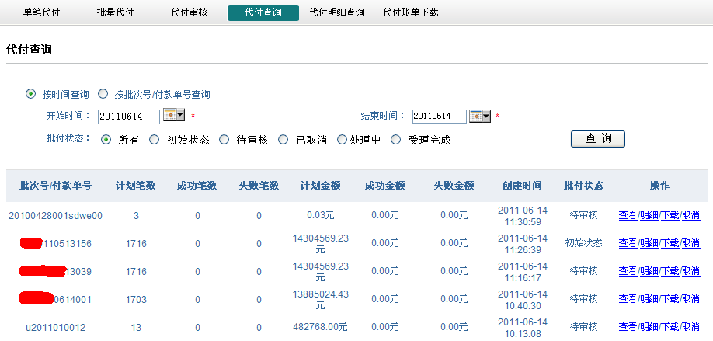
2、点击查看按钮之后，可以看到该批次的具体信息如下：
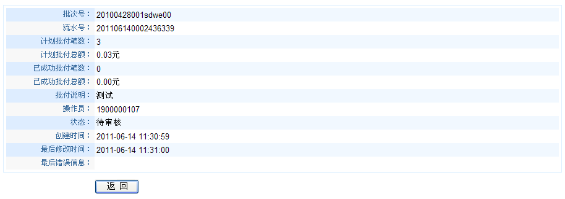

3、点击明细按钮后，可以看到该批次的所有明细记录状态信息如下,点击“导出链接”，可将界面查出的记录导出到xls格式的文件，点击回单查询，可以看到批量明细中的每笔付款的电子回单信息。
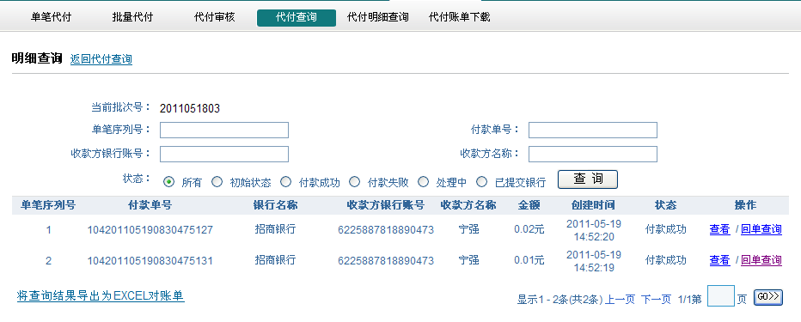

代付明细查询
在代付明细查询中，可以根据不同查询条件查询每条明细记录的信息，在该界面对于代付成功的记录，可点击回单查询链接，查看电子回单。
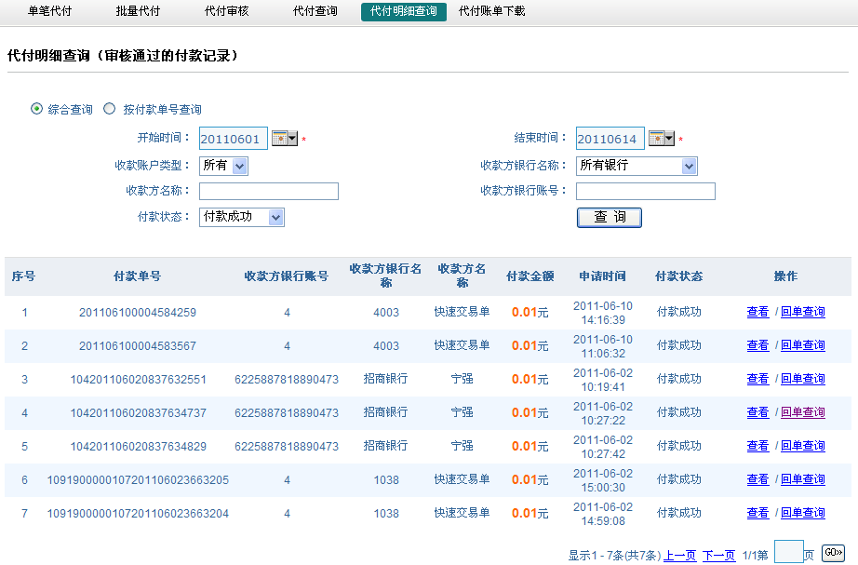

电子回单
在代付查询的明细信息和代付明细查询功能里面，每条付款成功状态的记录后面的操作栏，会有一个“回单查询”链接，点击进去后，可以看到该笔付款成功记录的电子回单信息，示例如下：
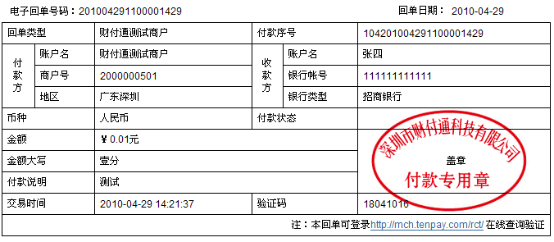
当非商户号登录，收款用户直接使用链接http://mch.tenpay.com/rct/在线查询验证可以看到以上回单信息，唯一区别就是不显示财付通付款专用章。

对账单下载
下图是对账单下载页面，对账单下载日期必须是付款成功并银行回导后的日期：
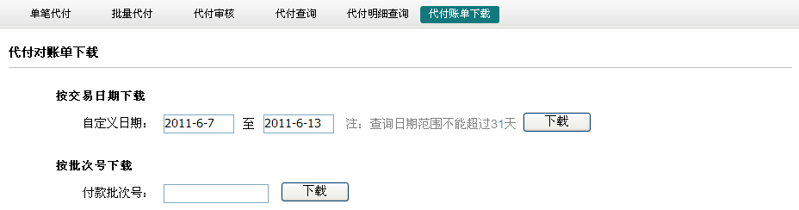
如果下载某一天的对账单，使用指定日期后的下载按钮即可；如果需要多个日期的对账单合成一个文件，使用指定日期范围后的打包下载按钮,最长支持31天的对账单合并。下载后的对账单文件格式为excel文件。
注：为避免付款信息被随意下载，该功能如果操作员需要使用，需要管理员进行授权，如下图所示权限：
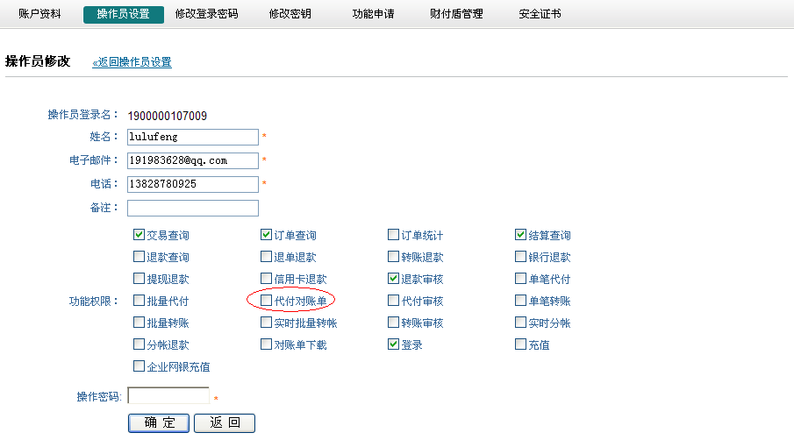

农行存折和对公账户付款特殊说明
1.如果付款到农行对私的存折，请在存折号码前两位代码后加“-”（英文输入状态下的横杠），比如44485300460083684，必须是这么输入：44-485300460083684；对公存折不需要加“-”。
2. 农行对公卡号位数为17位，且前2位为省市代码（见下表）：
北京 | 11 | 天津 | 02 | 河北 | 50 | 山西 | 04
内蒙 | 05 | 辽宁 | 06 | 大连 | 34 | 吉林 | 07
黑龙江 | 08 | 上海 | 03 | 江苏 | 10 | 浙江 | 19
宁波 | 39 | 安徽 | 12 | 福建 | 13 | 厦门 | 40
江西 | 14 | 山东 | 15 | 青岛 | 38 | 河南 | 16
湖北 | 17 | 湖南 | 18 | 广东 | 44 | 深圳 | 41
广西 | 20 | 海南 | 21 | 四川 | 22 | 贵州 | 23
云南 | 24 | 西藏 | 25 | 陕西 | 26 | 甘肃 | 27
青海 | 28 | 宁夏 | 29 | 新疆 | 30 | 重庆 | 31
总行营业部 | 01 | 香港 | 97

财付通付款手机短信通知格式
*****公司于****年**月**日向***尾数为****的银行账户存入了***金额***。使用回单号*****，验证码*****，登录http：//mch.tenpay.com/rct/查询。【财付通】
根据短信具体内容长度，会截成两条发送。

系统错误码
返回码retcode | 描述
03020165 | 没有该批次数据
03020004 | 解析XML请求文档失败,参数格式异常
03020007 | 您当前没有该功能的操作权限，请联系管理员申请开通
03020008 | 帐号余额不足，请补足余额
03020081 | 操作失败，生成批量处理单号失败
03020083 | 该批次正在处理中，请稍后查询结果
03019001 | 系统繁忙，网络问题，请通知管理员
03019004 | 系统内部错误
03020011 | 操作员密码错误
1165 | 该批次已经存在
1166 | 计划付款金额超出限额
1167 | 计划付款笔数超出限额
1168 | 付款金额超限，
1172 | 该明细记录已存在
1178 | 该批次信息的状态非法
9999 | 未定义错误

付款失败错误码
只有以下银行会转义付款失败原因：
招商银行
工商银行
建设银行
浦发银行
农业银行
民生银行
兴业银行
平安银行
交通银行
中信银行
光大银行
中国银行
其他银行付款失败原因会转义成以下提示信息，商户也可参考desc字段的中文描述
100101009997 | 未知的银行错误,请咨询财付通工作人员或联系发卡行

序号 | 财付通标准错误码 | 标准错误码描述
1 | 100101000001 | 该银行当前暂不支持该业务
2 | 100101000002 | 该银行账号不支持该业务
3 | 100101000003 | 账户余额不足，无法完成交易，请通知付款用户存入足够金额
4 | 100101000004 | 账户户名不正确
5 | 100101000005 | 交易账号错误，请核对并重新输入
6 | 100101000006 | 输入的信息有误，请核实后重新填写
7 | 100101000008 | 此帐户已销户
8 | 100101000009 | 账户状态错误，请与银行联系
9 | 100101000010 | 账户不存在，请核对
10 | 100101000017 | 用户姓名/证件/手机不匹配，请核对后重试
11 | 100101000021 | 通兑标志不符
12 | 100101000022 | 该银行账户属于过期卡
13 | 100101000023 | 该银行卡为他行卡，请核实后重试
14 | 100101000024 | 该账户已冻结
15 | 100101000026 | 挂失卡或作废卡
16 | 100101000030 | 账号错误或账户状态异常，请确认账号输入无误且账户处于正常状态
17 | 100101000033 | 受限卡，请换卡重试
18 | 100101000036 | 该银行卡可能受地区等限制，如重新发起支付仍不成功，请联系银行
19 | 100101000048 | 银行提示处理异常，请稍后重试，或联系发卡行
20 | 100101000056 | 银行提示交易失败
21 | 100101000057 | 卡号与姓名或证件号匹配不一致
22 | 100101000059 | 该银行账户的交易请求被拒绝，请联系对应银行
23 | 100101000064 | 银行账户状态异常，交易失败。可能因其他银行业务造成密码锁定
24 | 100101000068 | 商户无效或配置错误，请咨询财付通工作人员
25 | 100101000071 | 银行账号或交易金额输入有误，请核实后重试
26 | 100101000072 | 账户类型不匹配，请核对
27 | 100101009997 | 未知的银行错误,请咨询财付通工作人员或联系发卡行
28 | 100101009999 | 银行系统繁忙或通讯错误，请稍候再试
29 | 100101000076 | 您提交的银行卡号属于旧账号，请联系持卡人到银行升级为新卡后才能使用
30 | 100102000001 | 账号或户名有误
31 | 100102000002 | 账户为长期不动户，拒绝交易
32 | 100102000003 | 地区代码异常
33 | 100102000004 | 无此网点号或该网点已经撤销
34 | 100102000005 | 商户取消
35 | 100102000006 | 无法获取到支付联行号
36 | 100102000007 | 格式错误
37 | 100102000008 | 收方银行信息有误
38 | 100102000009 | 银行名包含非法字符
39 | 100102000010 | 户名包含非法字符
40 | 100102000011 | 户名含生僻字
41 | 100102000012 | 开户行名称字数超出限制
42 | 100102000013 | 付款类型错误
43 | 100102000014 | 银行报查询不到记录，请核实输入信息或联系发卡行
44 | 100102000015 | 开户行与开户地不匹配
45 | 100102000016 | 收方城市名有误
46 | 100102000017 | 收款开户行错误或者不明确
47 | 100102000018 | 地址不明确
48 | 100102000019 | 客户资料不完整，请到银行柜台完善客户信息或咨询发卡行

退票说明
退票：代付申请通过财付通提交给银行处理后，银行返回结果是处理成功，财付通通知商户代付成功；但间隔一段时间后，银行再次通知财付通代付失败并返还代付款项给财付通，财付通再将该笔失败款返还至商户的现金账户中。
退票原因：部分银行（如中国邮政储蓄银行）的付款申请需先通过人民银行的支付系统，再由接收行（如中国邮政储蓄银行）入账处理，此时如存在账号、户名或支行信息错误或其他不能入账的原因，接收行会将款项再退回到原汇出行（财付通）。所以，一笔付款，人民银行的支付系统会先返回成功状态，但是若接收行入账失败，会再次通知付款失败。
常见退票原因 | 解决办法
账户姓名和银行开户姓名不符 | 核对您的填写的姓名和您填写的账号的银行开户姓名是否一致准确。
银行账号不存在或账号有误 | 请核对您填写的银行和您填写的银行账号是否一致，同时检查您填写的银行账号是否正确
银行账户省市或支行信息错误 | 请核对您填写的账号的开户行是否和您选择的开户行一致，省市信息是否正确
银行账户状态异常 | 请和银行核实您填写的银行账户的状态，是否挂失、冻结、销户、或需要激活等状态

